“国家标准《地源热泵系统工程技术规范》GB50366-2005
（局部修订）宣贯培训班 ”报名回执表
时间：2009年7月8日报到， 9、10日培训 地点：北京市赛福特大厦
单位名称
详细地址 |  |  |  | 邮 编
联 系 人 |  |  |  | 电 话
电子信箱 |  |  |  | 传 真
姓 名 | 性别 | 职务 | 固定电话 | 手机号码
住宿要求 | 赛福特大厦：276元/标准间 订房： □是 □否  时间：7月 日至 7月 日 单人间 间 标准间 间
建议或要求  建 议 或 要 求 | 1.是否需另行购买标准，如购买，请注明购买数量？  2．您需要重点学习培训内容中第 点的内容。  3．您最希望了解到的技术，请说明。  4.您需要哪些方面的服务：  □与专家交流 □企业间交流 □继续教育培训证书  □工程项目参观 （请标注希望参观的工程系统类型）  5、其它意见和建议？
此表格复印有效，请填写表格于7月1日前回复；电话010-84287480 传真010-84287476

会议地点介绍

会议地点：北京赛福特大厦 ★★★
地 址：北京朝阳区 北三环中路和平街西苑2号（建研院东侧）
住宿标准：门市价460元/标间/夜 会议价：276元/标间（不含早餐）
早餐时间：7:00 - 8:30 标准:10元起
订房电话：010- 59068899-118 称“热泵标准宣贯”即可
一、交通路线:
- 机场
  - 机场巴士到安贞桥下车，步行走地下通道至三环里，向东步行至易亨大厦右拐（南行）约50米既见塞福特大厦；费用：15元。
  - 乘的士，机场路行至北三环（三元桥）右拐（西行）见安贞桥出口出，走附路约100米安贞桥下掉头，行驶约300米，过中国建筑科学研究院约50米，易亨大厦右拐（同上）：
费用：1、2号航站楼约80元；3号航站楼约100元；
- 北京站
  - 乘地铁至和平西街下，向西（安贞大厦）方向步行约50米见易亨大厦右拐（南行）约50米既见塞福特大厦；费用：2-10元。
  - 乘的士，费用约30元左右；
- 北京西站
乘的士，费用约40元左右；
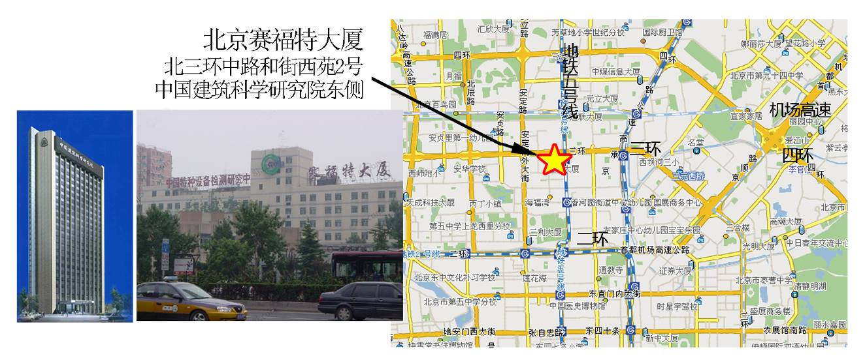
二、具体位置图

